МІНІСТЕРСТВО ОСВІТИ І НАУКИ УКРАЇНИ

Українська академія друкарства

Кафедра комп’ютерних наук та інформаційних технологій

Звіт до лабораторної роботи № 1

«Створення бази даних у середовищі СУБД Microsoft Office Access. Робота з об’єктами бази даних.»

з дисципліни

**«Основи інформаційних технологій видавничої справи»**

Виконала: ст. гр. ІСТ-11

Стадник Христина

Прийняв: Тимченко О.В.

Львів 2024

**Мета:** формувати вміння та навички створювати бази даних у середовищі СУБД, працювати з об’єктами бази даних.

**Хід роботи:**

Спроектувала структури бази даних. База даних “Товар”, яка складається з п’яти таблиць: “Вид” “Клієнти” “Постачальник” “Товари” “Угоди”.

Побудувала порожні таблиці баз даних. Створила схеми бази даних. Схему даних створила відповідно до рисунка.

Ввела дані до таблиці. Для заповнення створила відповідні форми.

Спочатку створювала запити, потім – звіти. Далі створювала головну кнопку.

**Скріншоти виконаного завдання:**

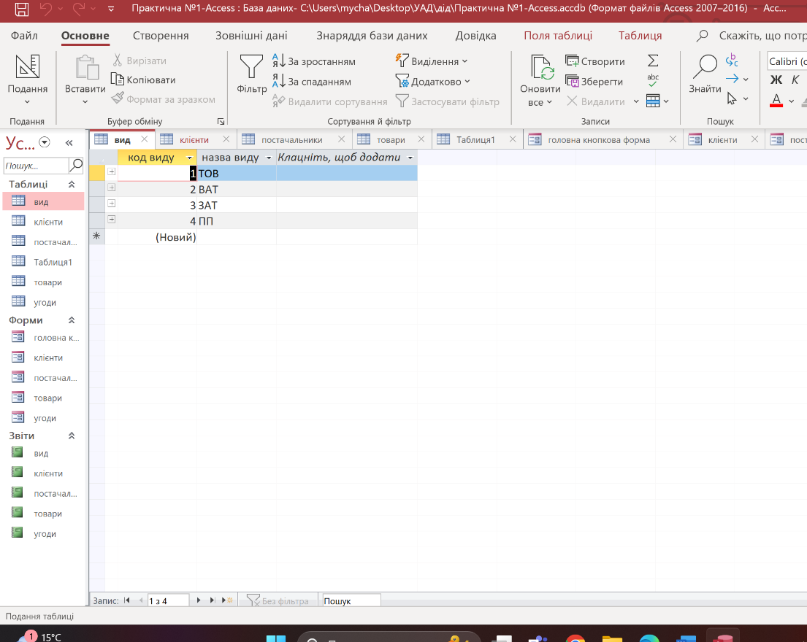

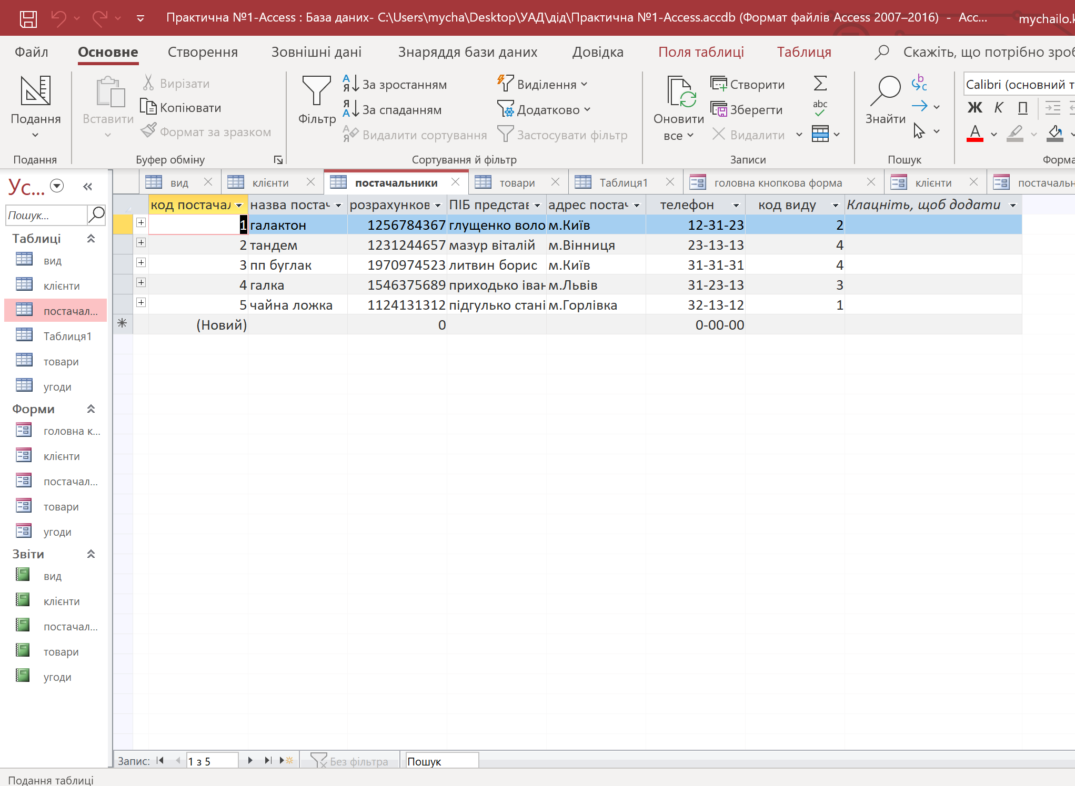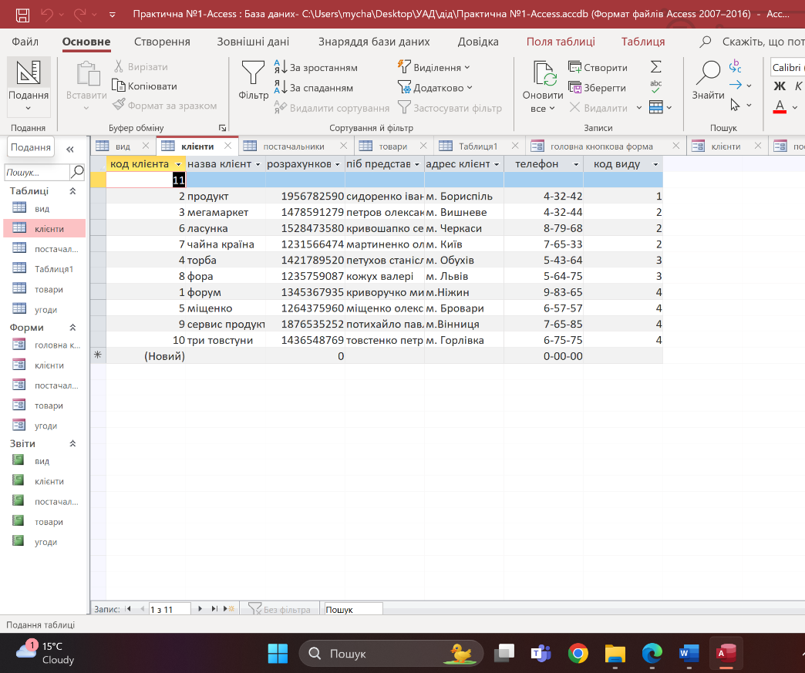

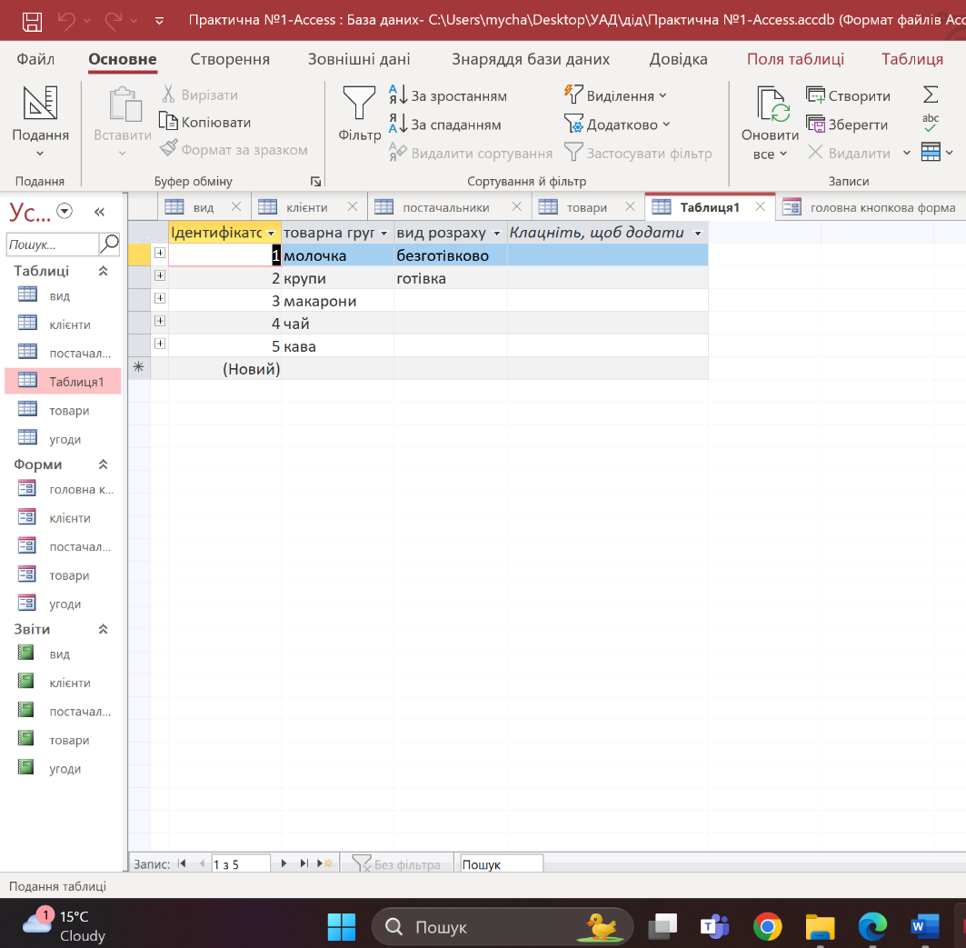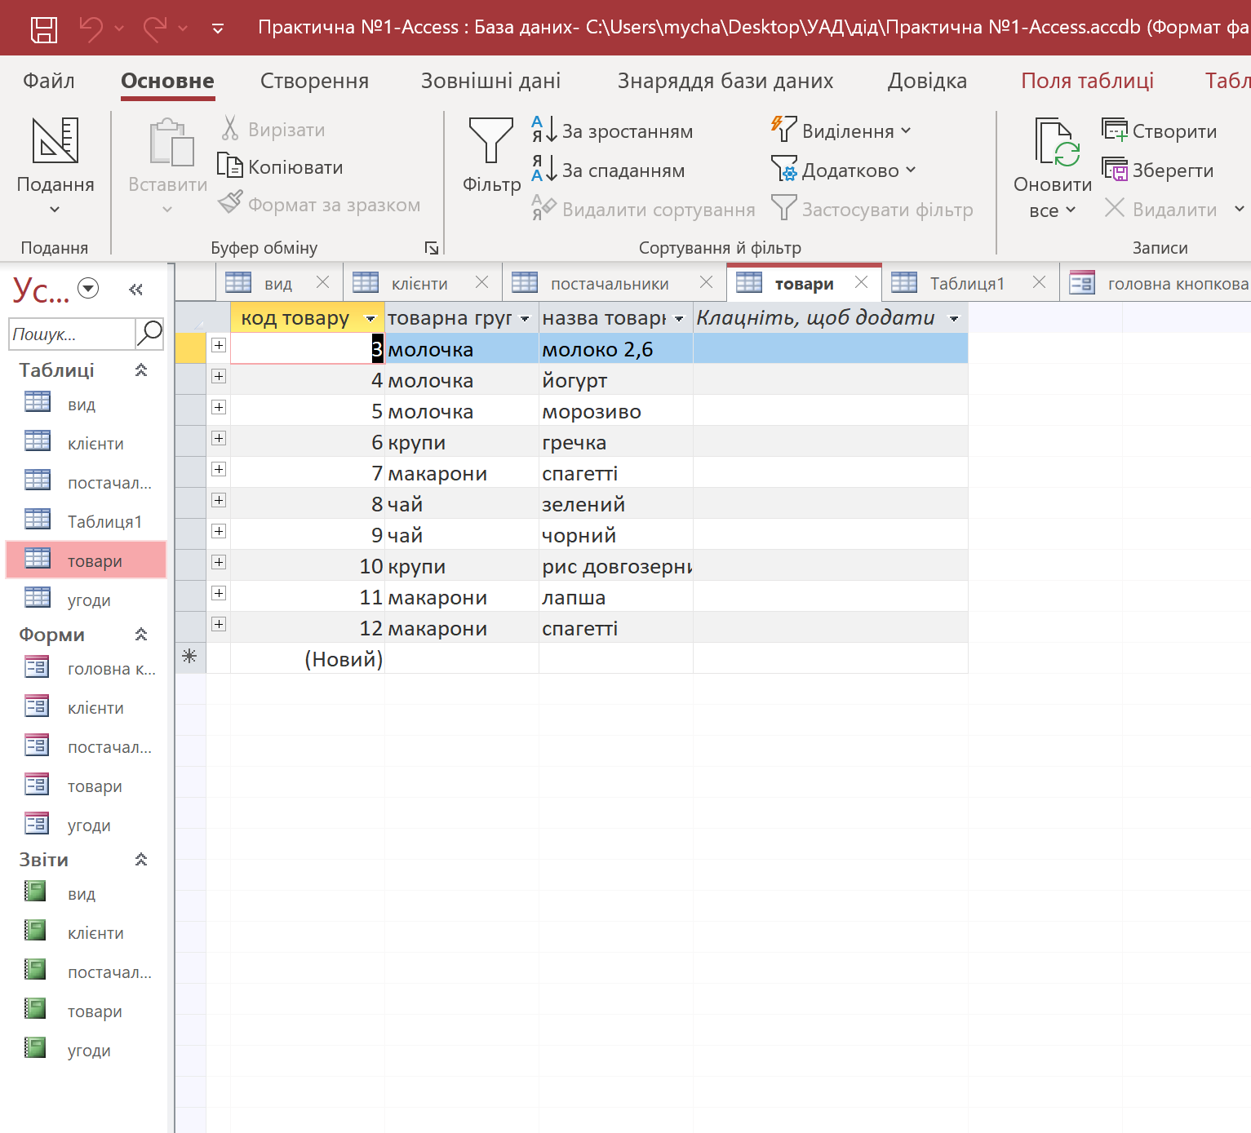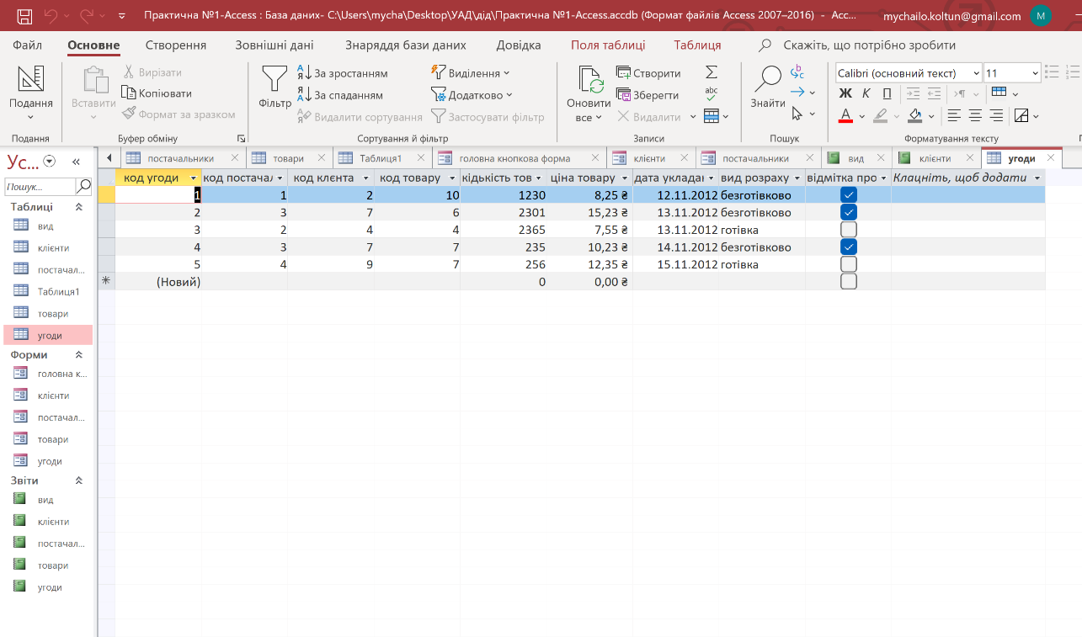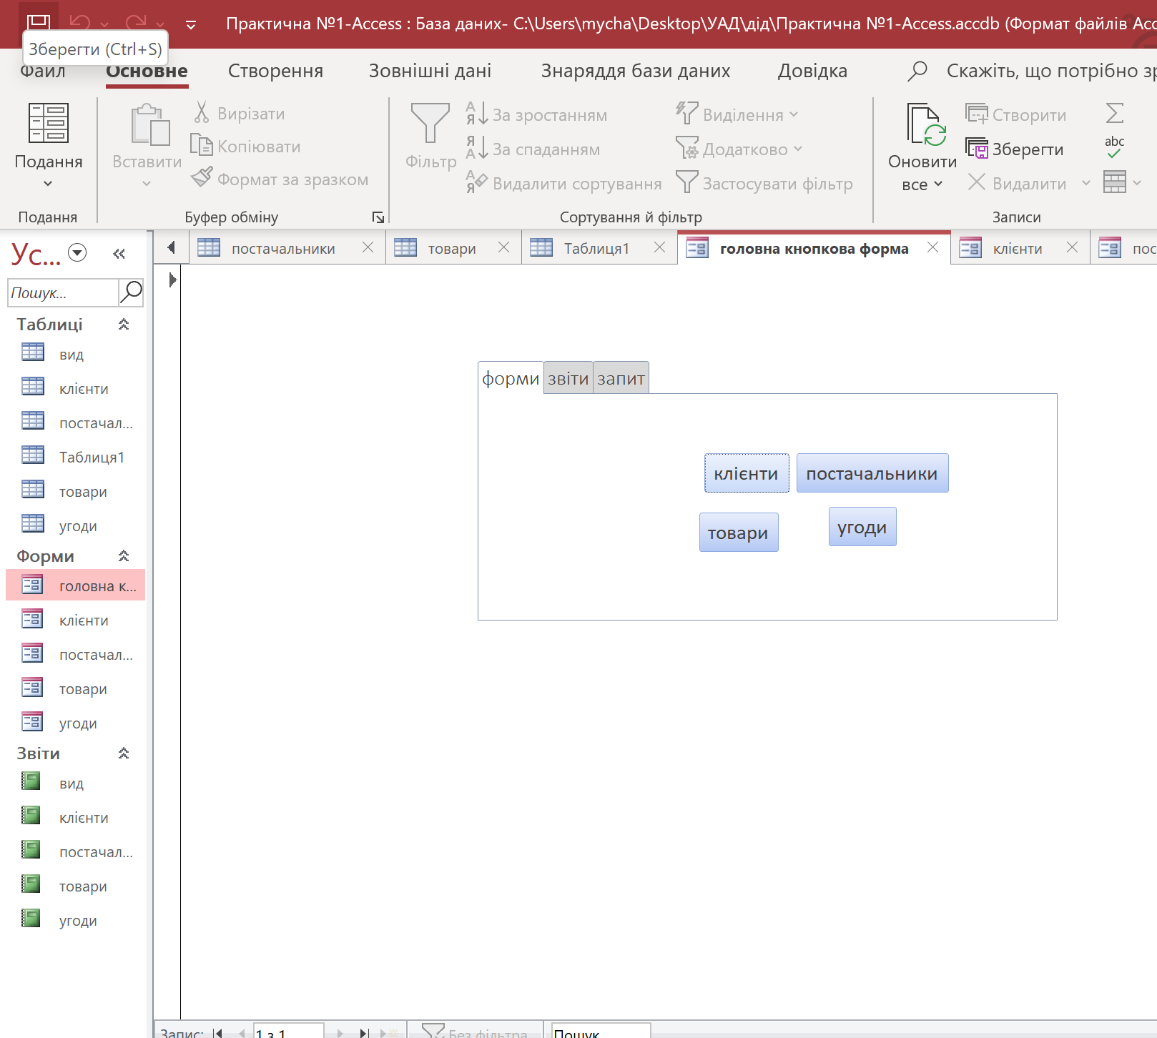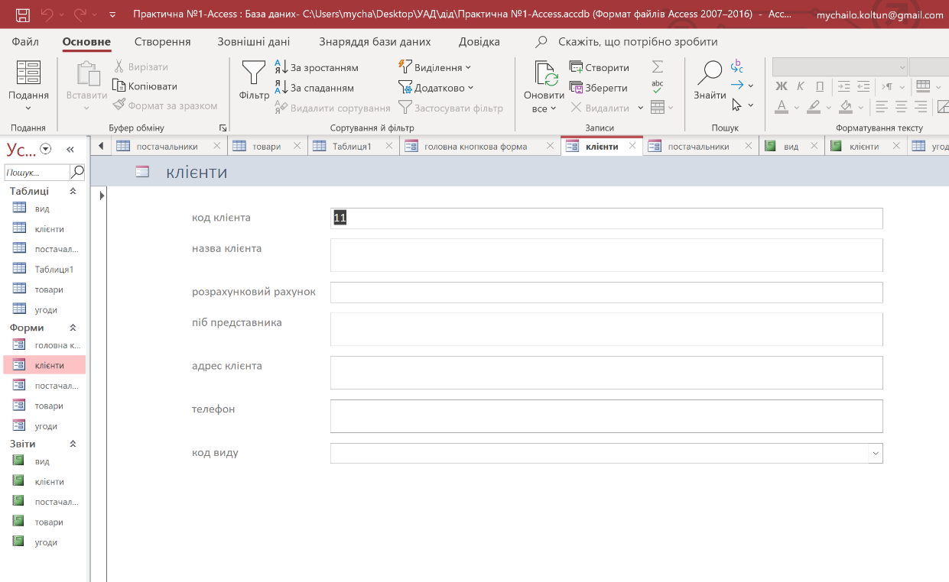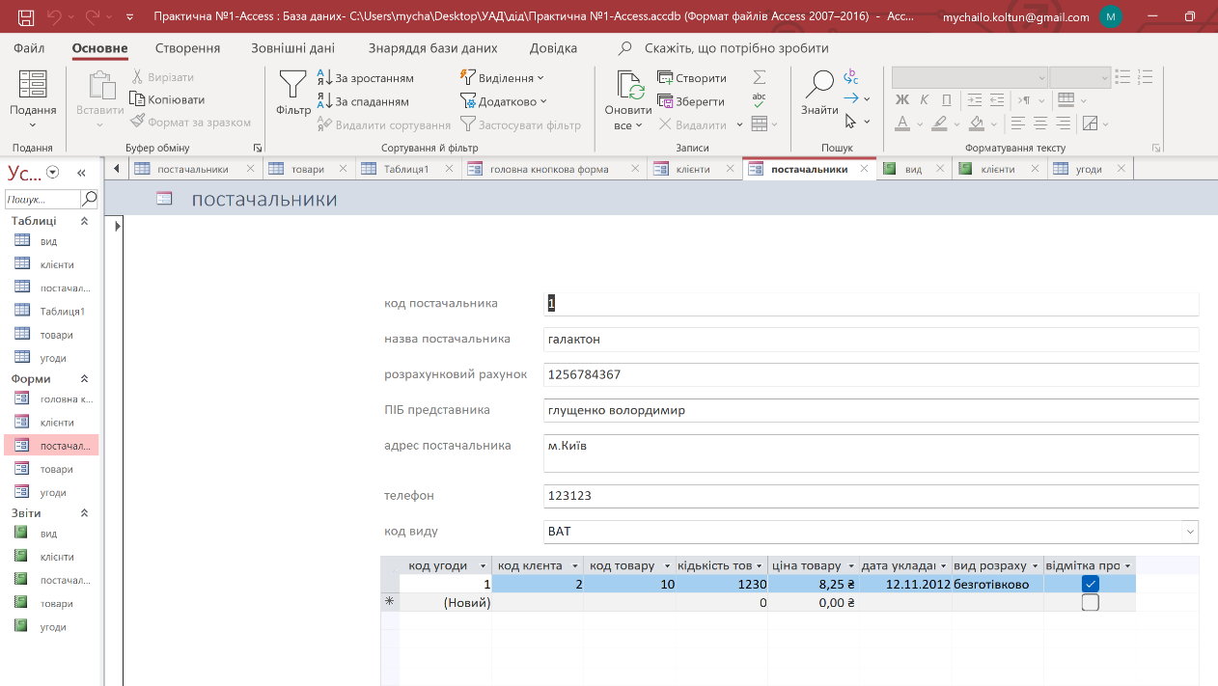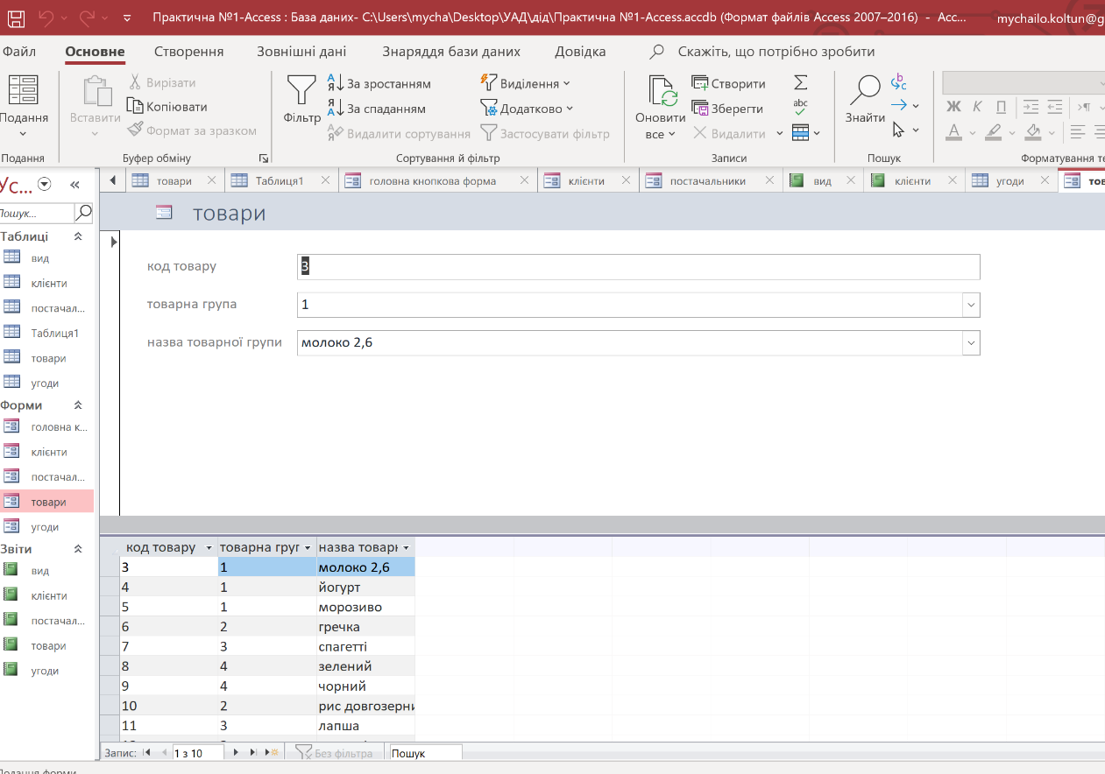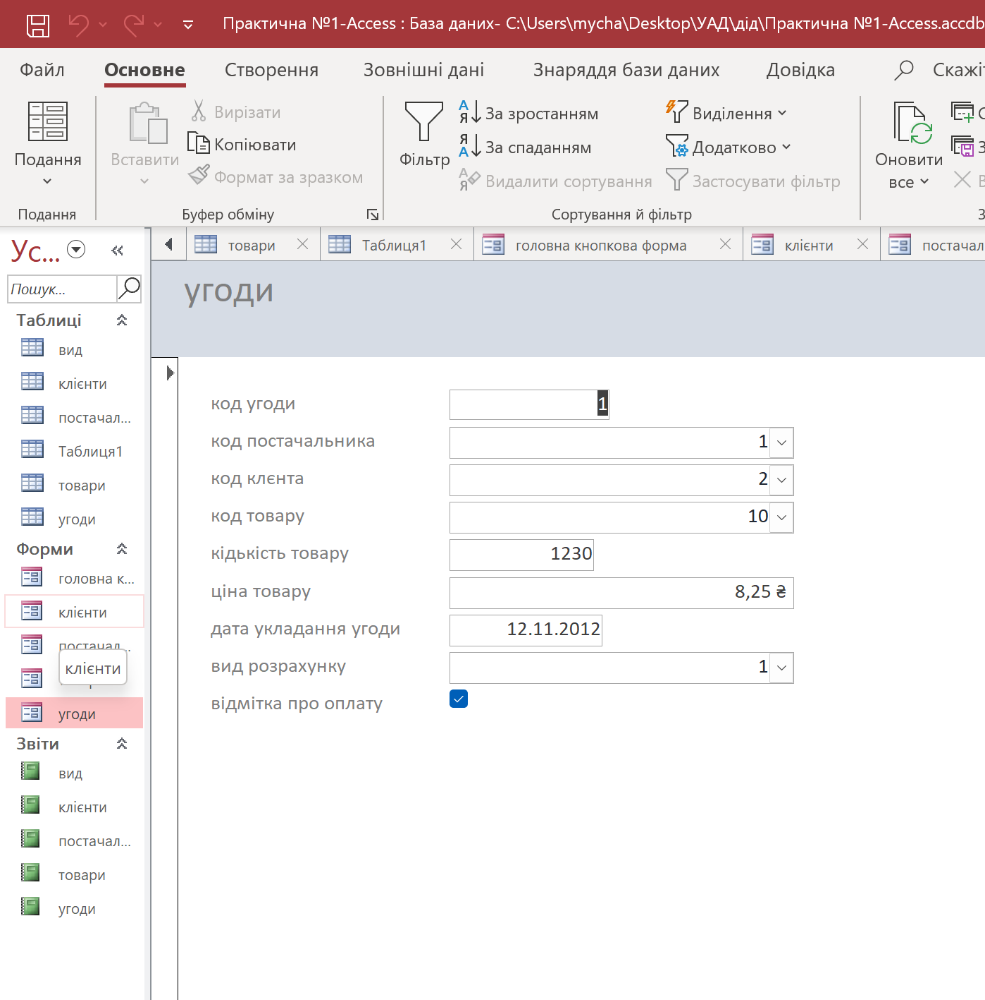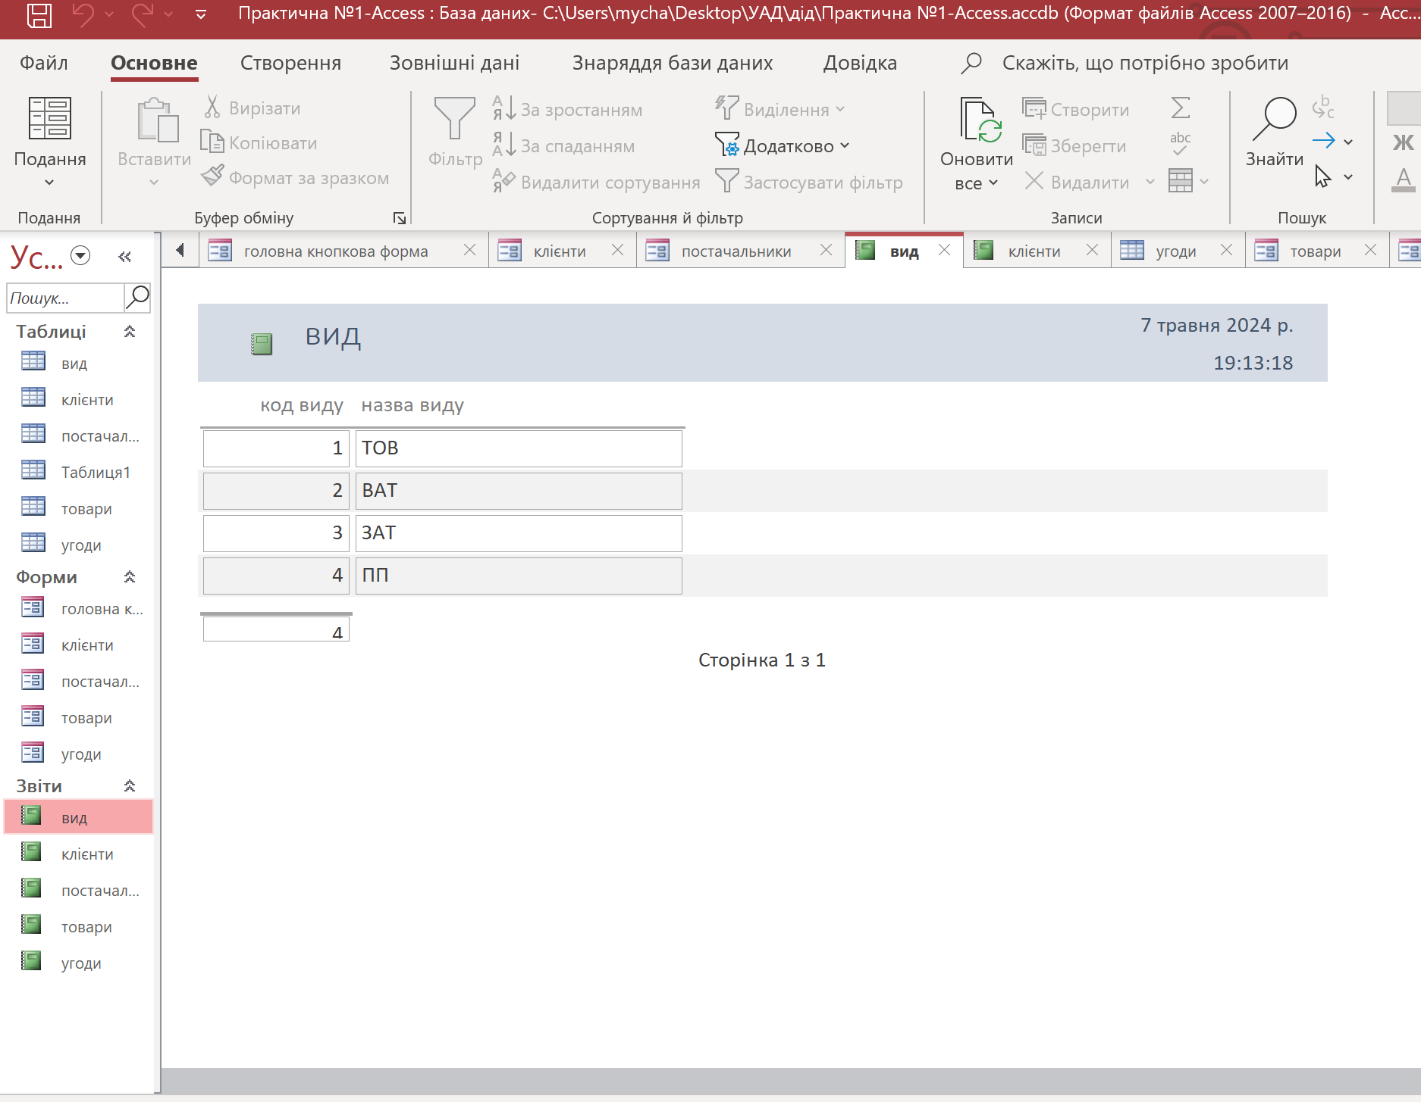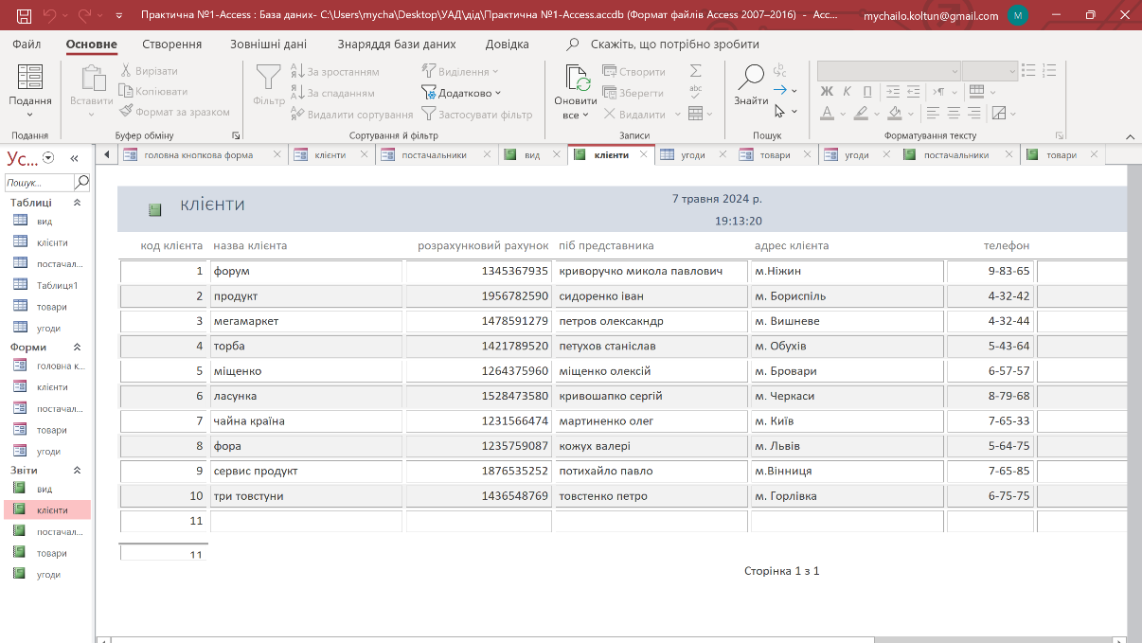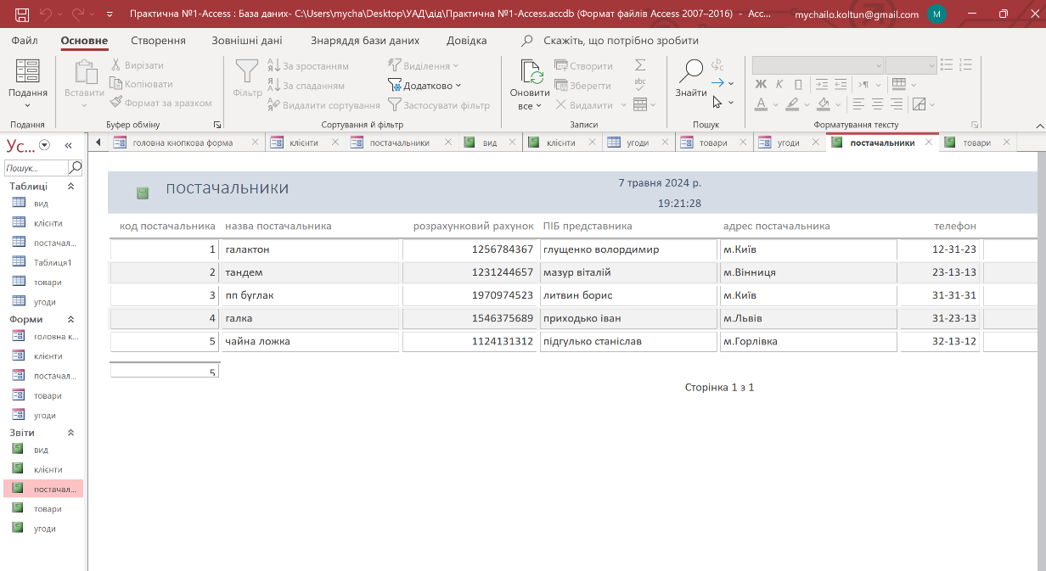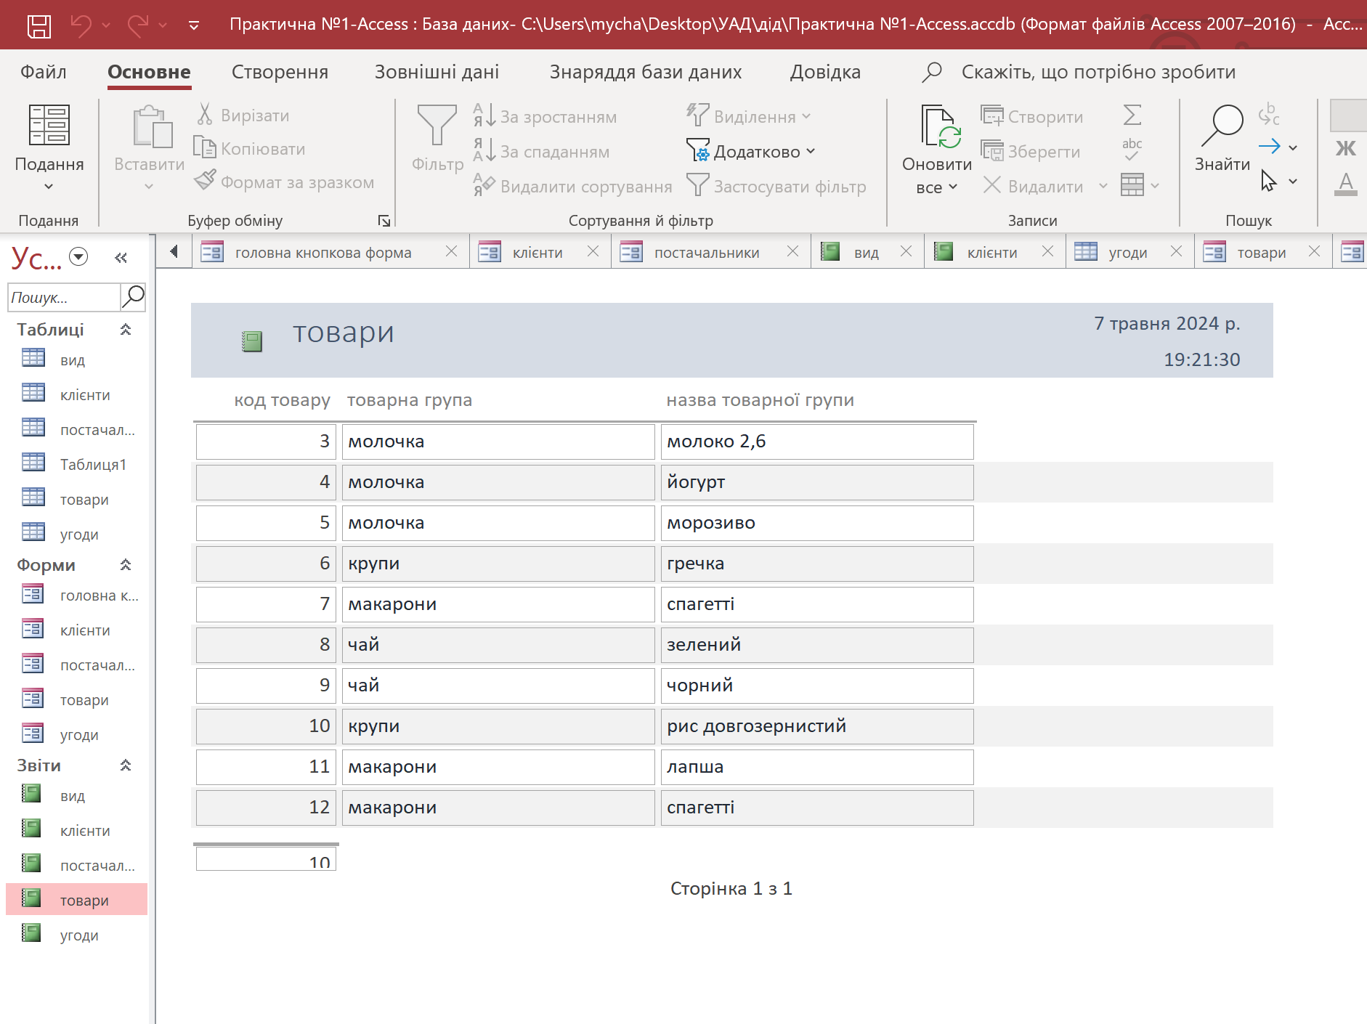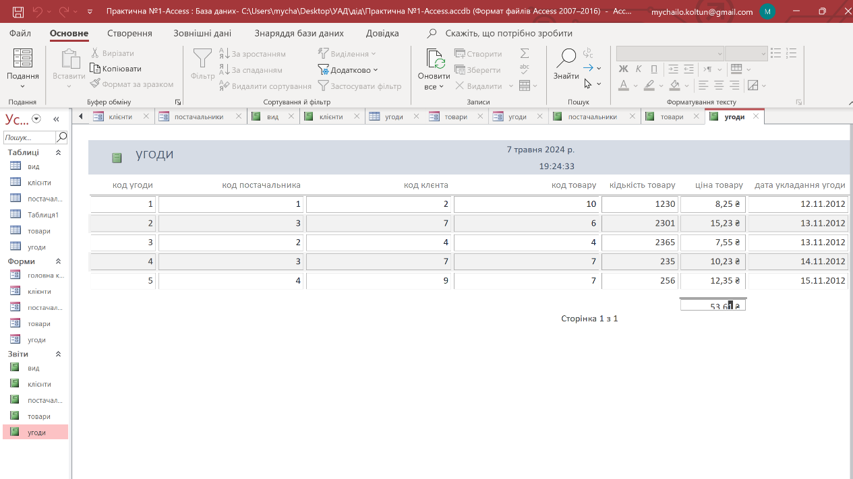

**Висновки:** Сформувала вміння та навичкистворювати базу даних у середовищі СУБД., та працювати з обєктами бази даних.